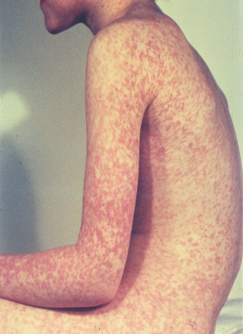 | Корь относится к острым вирусным инфекционным заболеваниям, характеризуется сочетанием катаральной симптоматики со специфической экзантемой. Вирус кори проникает в организм воздушно-капельным путем.

Характеристика возбудителя
Вирус кори РНК-содержащий. Резервуаром и источником инфекции является больной человек. Выделение инфекции начинается в последние 1-2 дня инкубации, весь продромальный период и продолжается на протяжении 4 дней периода высыпаний. В некоторых случаях время контагиозности затягивается до 10 дней с появления экзантемы. Бессимптомного носительства кори не отмечается.
Вирус кори передается по аэрозольному механизму воздушно-капельным путем. Больной выделяет возбудителя в окружающую среду во время кашля, чихания, просто при выдыхании воздуха и разговоре. Мелкодисперсная взвесь разносится с током воздуха по помещению. Люди крайне восприимчивы к кори, после перенесения сохраняется пожизненный напряженный иммунитет. Обычно заболевание возникает в детском возрасте, у взрослых корь встречается редко и протекает заметно тяжелее. Пик заболеваемости приходится на зимне-весенний период.

Симптомы кори
Инкубационный период кори продолжается 1-2 недели, иногда до 1 мес. Типичное течение кори происходит с последовательной сменой трех стадий: катаральной, высыпаний и реконвалесценции.
Катаральный период начинается с подъема температуры и развития признаков общей интоксикации. Лихорадка может достигать крайне высоких цифр, больные жалуются на интенсивную головную боль, бессонницу, выраженную слабость. На фоне интоксикационного синдрома в первые же дни появляется сухой кашель, отмечается слизисто-гнойная ринорея, конънктивит ( сопровождается интенсивным отеком век) с гнойным отделяемым, светобоязнь.
У детей выражена гиперемия зева, зернистость задней стенки глотки, лицо одутловатое. У взрослых катаральные признаки слабее выражены, но может иметь место регионарный лимфаденит (поражаются в основном шейные лимфоузлы). Первая лихорадочная волна обычно составляет 3-5 дней, после чего температура тела снижается. На следующий день вновь происходит подъем температуры и усугубление интоксикации и катаральных явлений, а на слизистой оболочке щек отмечаются пятна Филатова-Коплика-Вельского – специфический клинический признак кори.
Пятна располагаются на внутренней поверхности щек напротив малых коренных зубов (иногда переходя на слизистую десен), представляют собой немного приподнятые над поверхностью белые участки, окруженные тонкой полоской гиперемированной слизистой (вид «манной каши»). Как правило, при появлении сыпи эти пятна исчезают, у взрослых могут сохраняться в течение первых дней периода высыпаний. Одновременно или чуть ранее, чем пятна Филатова-Коплика-Вельского, на мягком и, частично, твердом нёбе появляется энантема, представляющая собой красные пятна с булавочную головку неправильной формы. Спустя 1-2 дня они сливаются и перестают выделяться на фоне общей гиперемии слизистой.
Общая продолжительность катарального периода составляет 3-5 дней у детей и около недели у взрослых. После чего наступает период высыпания.
Сыпь при кори первоначально образуется на волосистой части головы и за ушами, распространяется на лицо и шею. Ко второму дню высыпания покрывают туловище и плечи. На третьи сутки сыпь покрывает конечности и начинает бледнеть на лице. Такая последовательность высыпаний характерна для кори, является значимым для дифференциальной диагностики признаком.
Коревая сыпь представляет собой яркую пятнисто-папулезную экзантему, склонную к формированию сливных фигурных групп с промежутками неизмененных кожных покровов. Сыпь у взрослых более выражена, чем у детей, при тяжелом течении может приобретать геморрагический характер.
В периоде высыпаний усиливается катаральная симптоматика и усугубляется лихорадка и интоксикация.
Период реконвалесценции наступает спустя 7-10 дней после начала заболевания (у взрослых продолжительность кори больше), клиническая симптоматика стихает, температура тела нормализуется, элементы сыпи регрессируют (аналогично порядку появления), оставляя после себя светло-коричневые участки повышенной пигментации, исчезающие спустя 5-7 дней. На месте пигментации некоторое время остается отрубевидное шелушение (в особенности на лице).
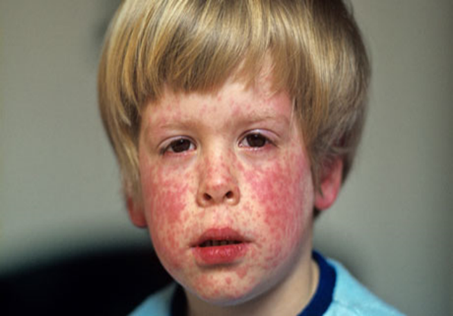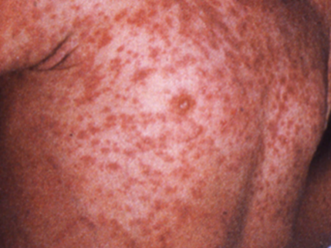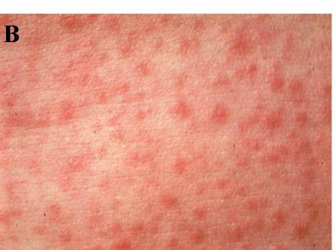

Осложнения кори
Корь чаще всего осложняется вторичной бактериальной пневмонией. У детей раннего возраста возникающие воспаления гортани (ларингит)и бронхов (бронхит) иногда приводят к развитию ложного крупа, угрожающего асфиксией.
Иногда отмечаются стоматиты стоматиты. У взрослых корь может способствовать развитию менингитов и менингоэнцефалитов а также полиневритов. Редкое, но довольно опасное осложнение – коревой энцефалит.
В настоящее время имеет место теория развития аутоиммунных заболеваний, согласно которой, вирус кори может принимать участие в патогенезе этих состояний.

Лечение кори
Корь лечат амбулаторно, госпитализируют больных с тяжелым осложненным течением, либо по эпидемиологическим показаниям.
Больным необходимо соблюдать гигиену рта и глаз, избегать яркого света.

Прогноз при кори
Неосложненно протекающая корь обычно заканчивается полным выздоровлением, косметических дефектов после высыпаний не остается. Неблагоприятным прогноз может стать в случае возникновения коревого энцефалита.

Профилактика кори
Специфическая профилактика кори заключается в плановой вакцинации населения ЖКВ (живой коревой вакциной). Первую вакцинацию против кори производят детям в 12-15 месяцев, ревакцинация осуществляется в 6 лет. Изоляция больных продолжается до 10 дней, ограничение контакта с не привитыми и не болевшими детьми - до 21 дня с начала заболевания.

